Dobro jutro. Ob 9.uri se dobimo preko aplikacije Zoom.
1.ura: MATEMATIKA:
Preveri zadnje naloge:

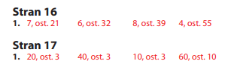
Reševali bomo:
DZ/18 | 2.naloga

2.ura: SLOVENŠČINA IN LIKOVNA UMETNOST
Preverite si včerajšnje naloge o pridevniku:
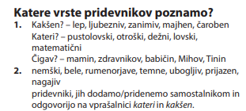

Danes boste brali.
V berilu na strani 138 je zgodba Marka Twaina z naslovom Jankee na dvoru kralja Arturja. Preberite odlomek v berilu. Odpeljal vas bo v čas srednjega veka.
V zvezek za slovenščino boste napisali pisatelja in naslov ter narisali grad ali viteza. To bo tudi današnja naloga pri likovni umetnosti.

3.ura: DRUŽBA

V učbeniku na strani 63 si preberi poglavje PROMET – ONESNAŽEVALEC POKRAJINE. Ta naslov tudi napiši v zvezek in zapiši, katere so negativne posledice širjenja prometa.

Danes ob 9.uri se dobimo na Zoom-u.
Vaša učiteljica Nataša

